Отчет о проделанной работе МБУ ДК «Восток»
за период с 18 сентября по 24 сентября 2023 года

21.09 в малом зале Дома культуры «Восток» прошла детская развлекательная программа «Улыбнись, детвора» в рамках клубного формирования «Лаборатория искусства». Каждый желающий участник смог «блеснуть» в зажигательном танце и показать свои танцевальные способности и умения в движениях. Также между музыкальными паузами проходили подвижные игры, конкурсы, викторины и интересные задания.
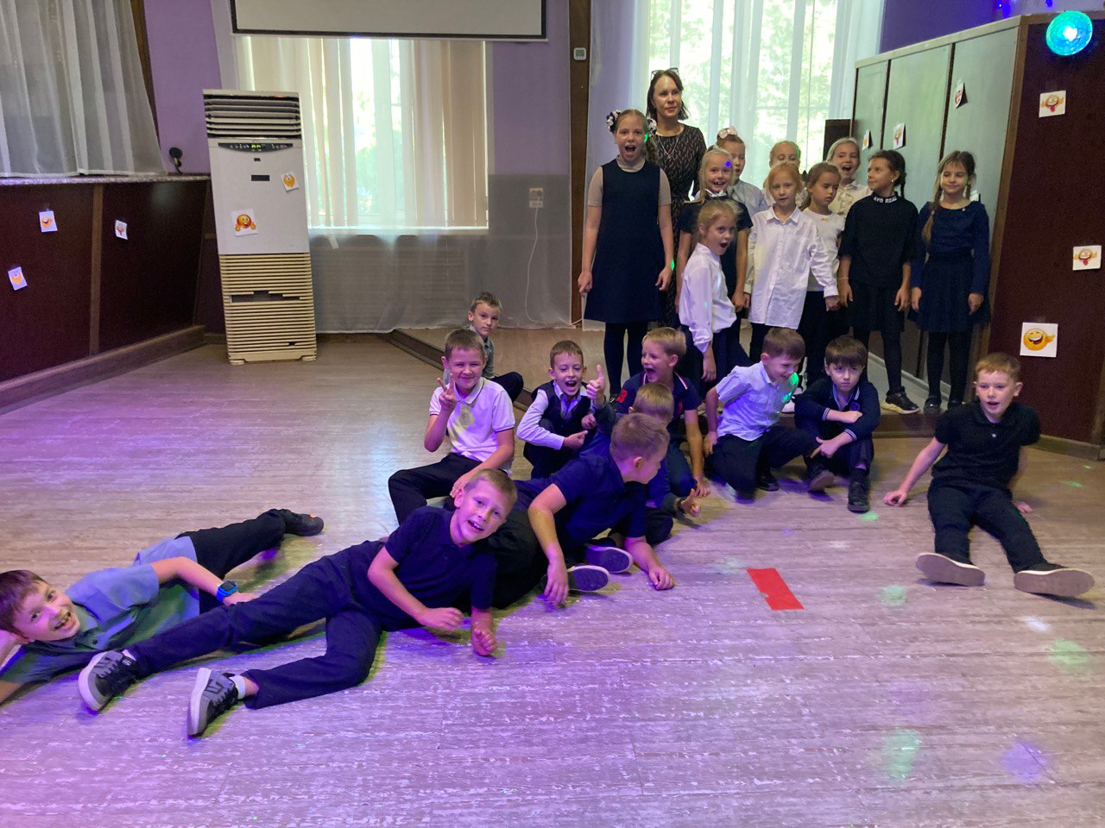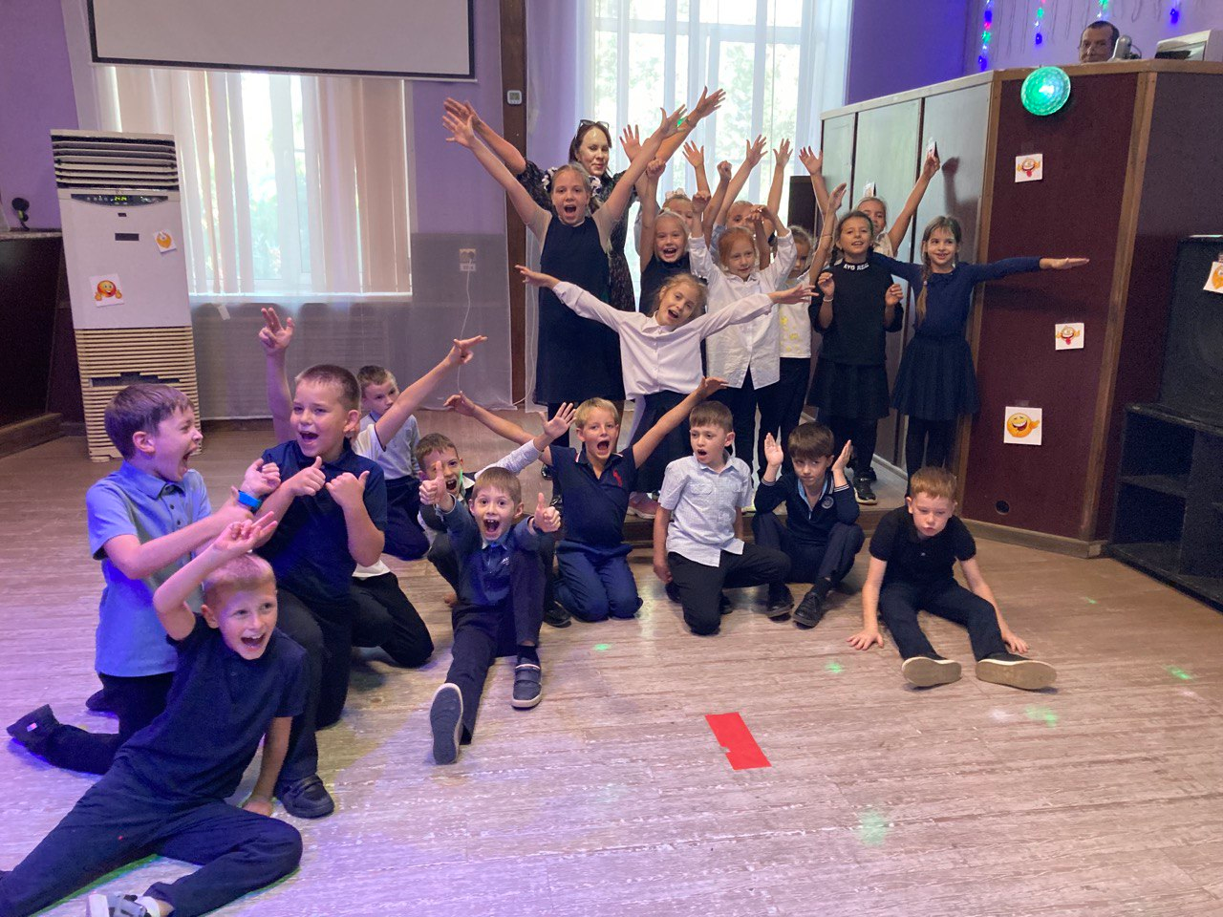
22.09 проходила молодежная дискотека в малом зале Дома культуры «Восток». Принять участие в событии смог любой желающий, показывая свои танцевальные возможности. На мероприятии звучали музыкальные композиции современных поп-исполнителей, вошедшие в российские музыкальные чарты, зажигательные современные хиты 2000-х.
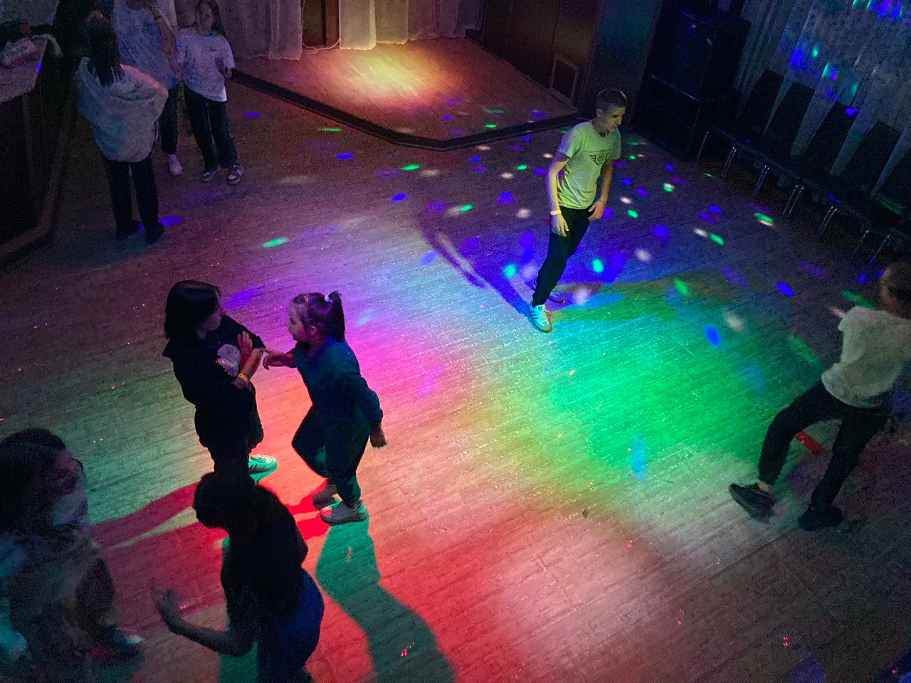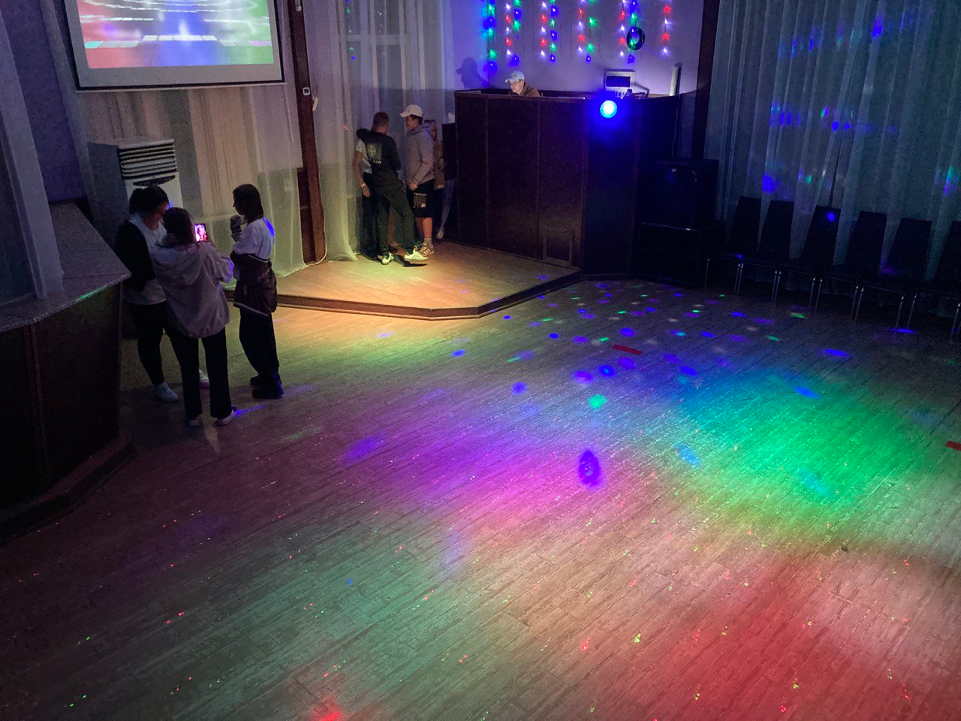

23.09 на городской площади прошла традиционная «Зарядка Чемпионов». «Зарядку Чемпионов» проведёт: Надежда Исмагилова - фитнес-тренер Platinum Sport; мастер спорта в дисциплине Армлифтинг Роллинг Тандер; мастер спорта международного класса по экстремальному подъёму штанги на бицепс в дисциплине любители.
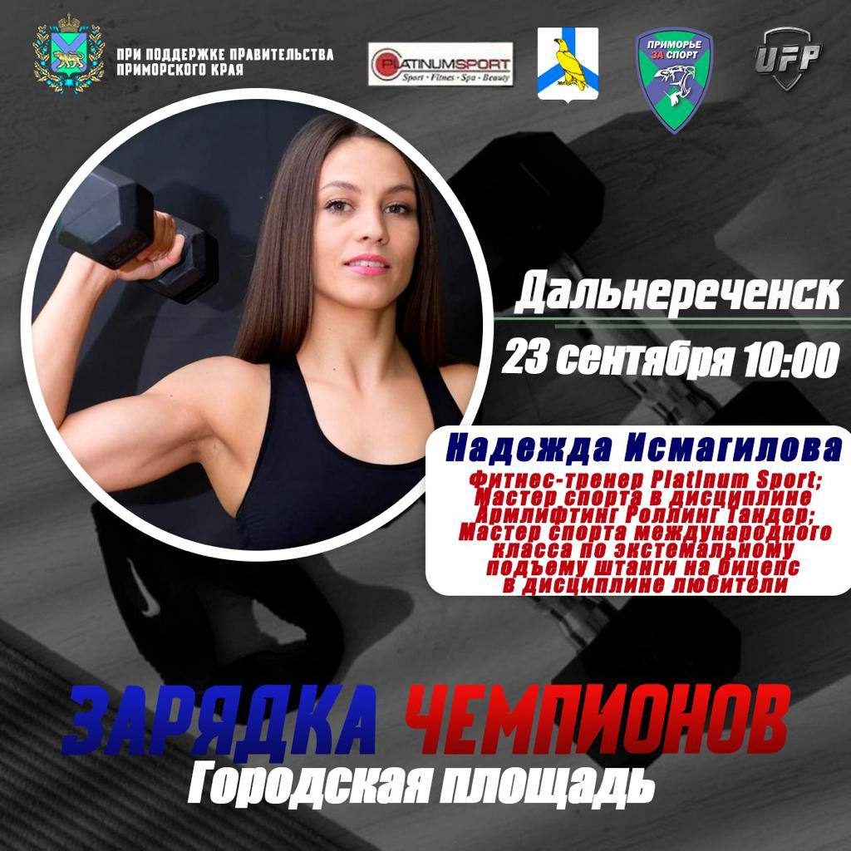
С 22.09 по 23.09 в Черниговском муниципальном районе проходил Краевой фестиваль современного любительского творчества «Черниговские родники». Дом культуры «Восток» представляли творческие коллективы и солисты в разных номинациях. Это было по-настоящему значимое событие.
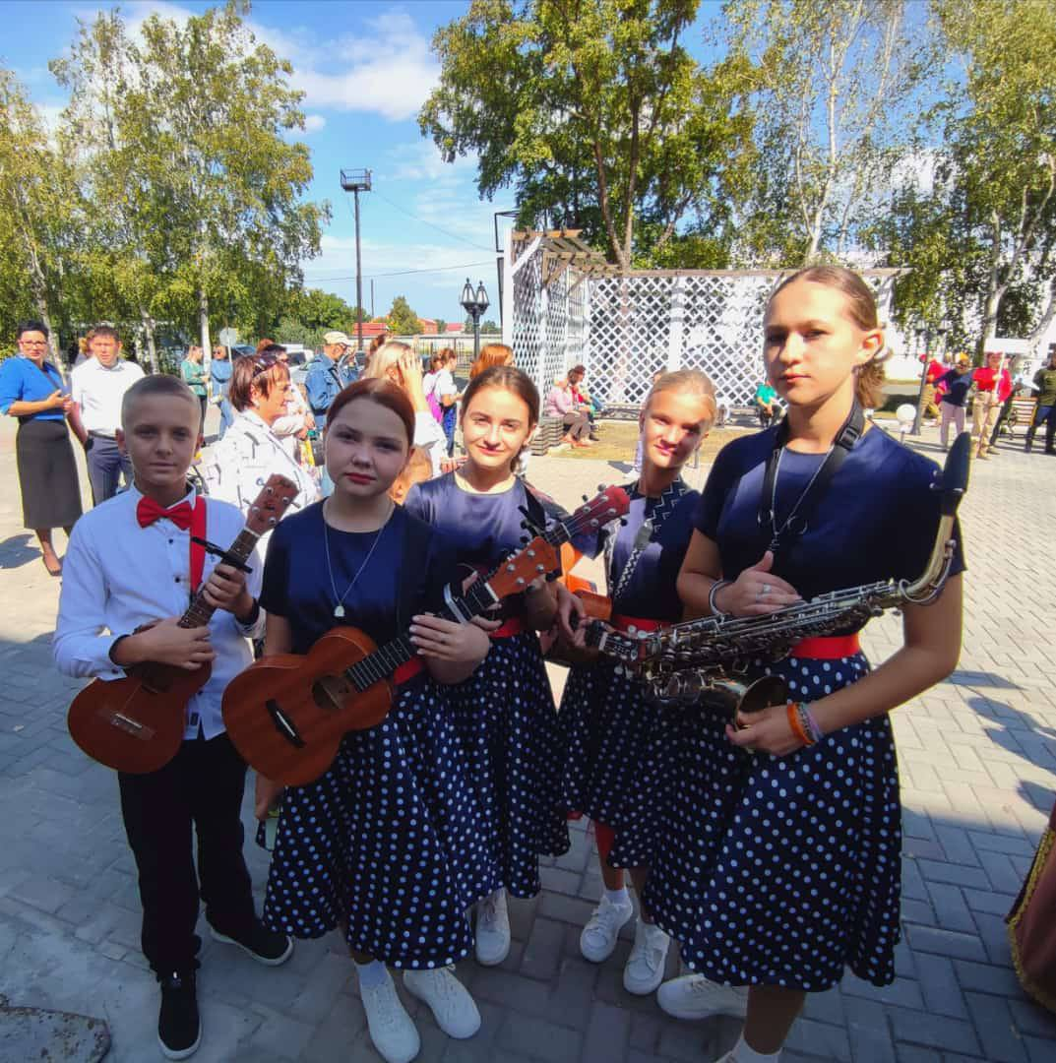

Отчет о проделанной работе Клуба «Космос» село Грушевое

19.09 в клубе «Космос» прошёл познавательный час у выставки детских рисунков «Осень разноцветная». Работы на выставку предоставили дети из кружка «Кудесники» клуба «Космос».

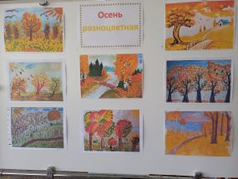

19.09 в клубе «Космос» провели викторину «В гостях у кота Леопольда». Увлекательное путешествие в страну мультфильмов совершили юные зрители, посмотрев всем знакомый мультфильм про кота Леопольда и ответив на вопросы викторины.
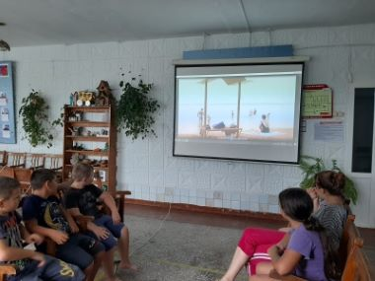

21.09 в клубе «Космос» провели познавательную программу «Дорожный лабиринт». На мероприятии дети вспомнили и закрепили правила дорожного движения, закон улиц и дорог.
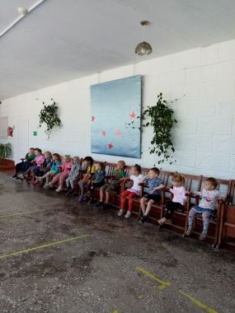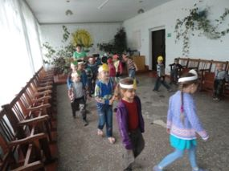

23.09 в клубе «Космос» организовали видео показ «В мире сказок». Вначале мероприятия дети окунулись в волшебный мир сказки, вспомнили любимых героев, отвечали на вопросы сказочной викторины. Завершилось мероприятие просмотром мультфильмов.
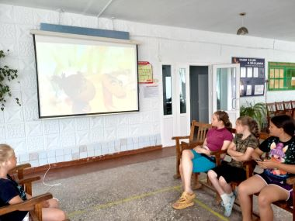

23.09 в клубе «Космос» состоялась выставка поделок «Овощ с грядки мы сорвём и поделку соберём». Дети и взрослые с удовольствием приняли участие. Поделки получились необычные, интересные, с чувством юмора и вкуса.
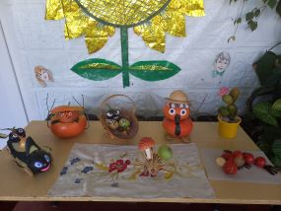

Отчет проделанной работе Лазовского клуба филиала МБУ ДК «Восток»

С 19.09 по 22.09 в фойе Лазовского клуба организована фотовыставка для жителей села «Отцы российского оружия». Фотовыставка организована ко Дню российского оружейника.
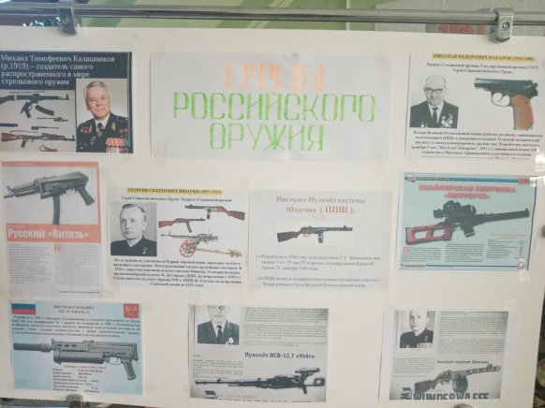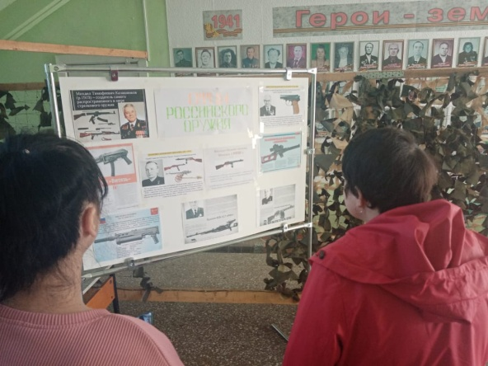
С 22.09 по 23.09 творческие коллективы Лазовского клуба: вокальная группа «Сударушка», солисты «Поющие сердца» приняли активное участие в Краевом фестивале современного любительского творчества «Черниговские родники».

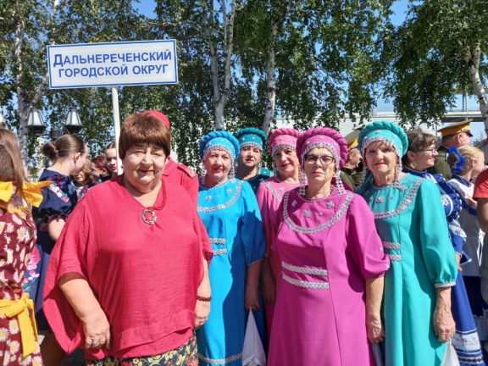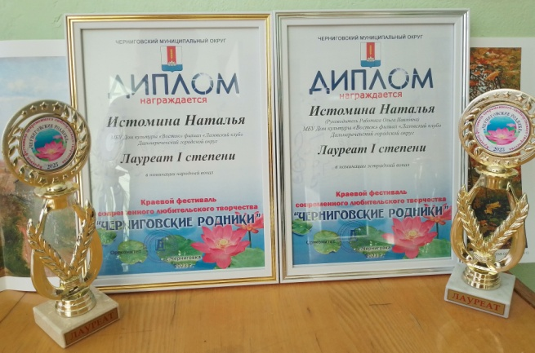
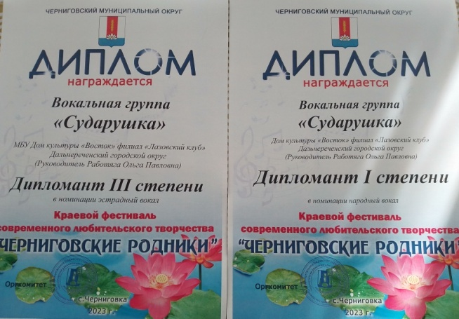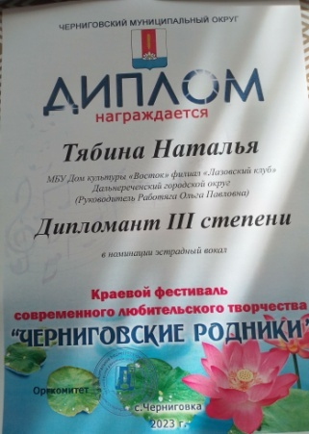

23.09 в фойе Лазовского клуба организована выставка детских рисунков по правилам дорожного движения «Светофорова наука». Рисунки для выставки предоставили учащиеся МБОУ «СОШ№5».

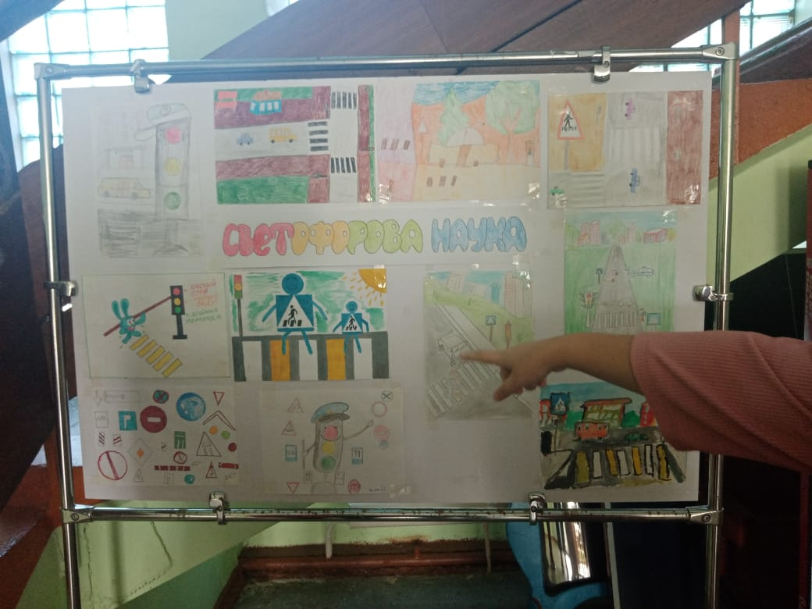

23.09 в Лазовском клубе проведена молодежная дискотека «Глоток музыки». Гости мероприятия прекрасно провели время, двери клуба всегда открыты для веселья и радости.

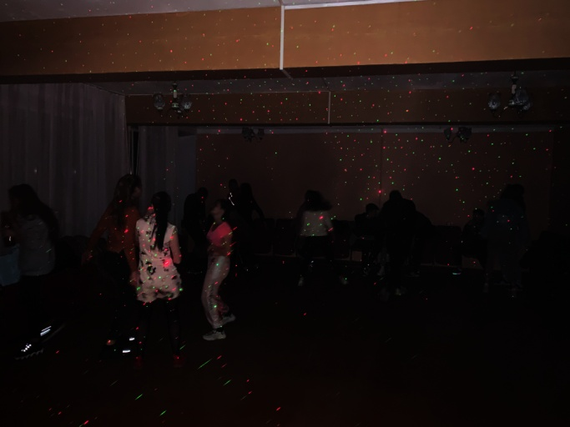

Отчет Дома культуры имени В. Сибирцева

18.09 в фойе Дома культуры оформлена выставка детского рисунка «Уроки безопасности». Каждая работа знакомит посетителей с основами безопасности.
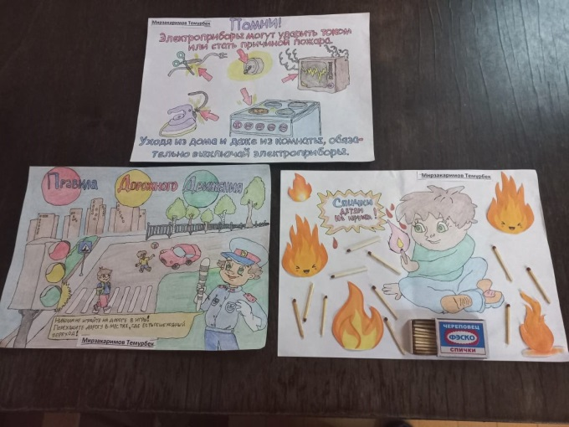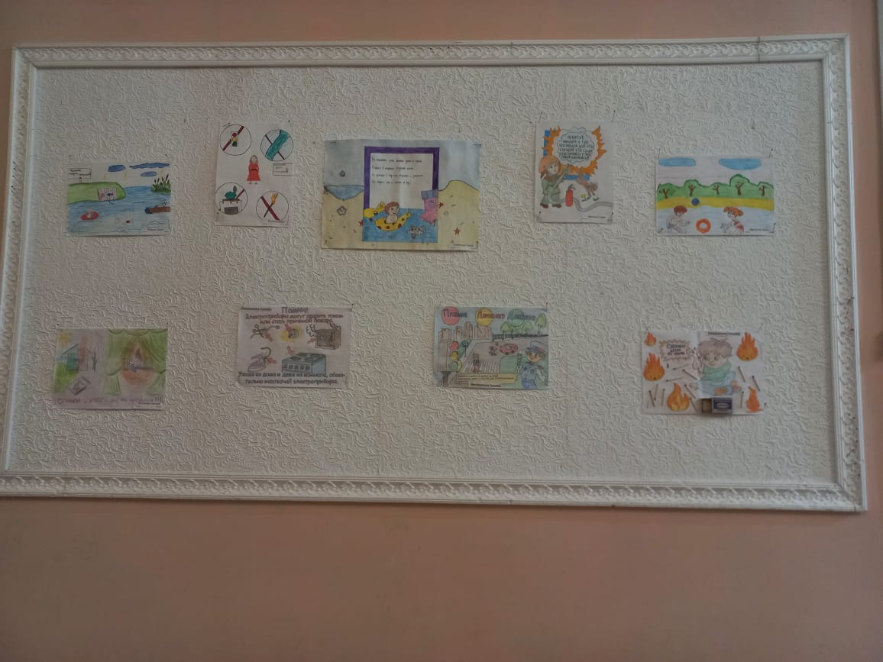

21.09 в Доме культуры имени В.Сибирцева прошел кинопоказ российского полнометражного военно-исторического мультипликационного фильма «Крепость щитом и мечом».

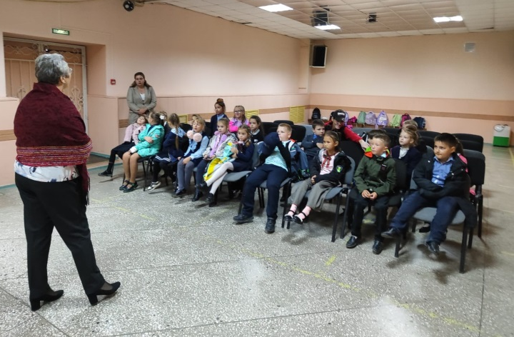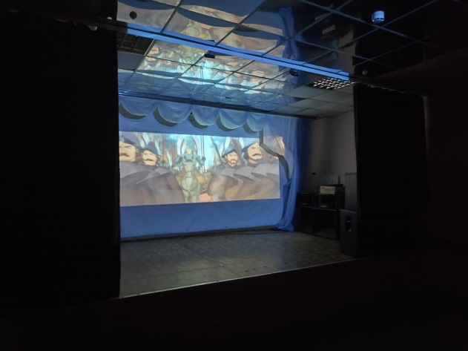

22.09 в Доме культуры имени В.Сибирцева, прошла беседа на антикоррупционную тему «Что такое хорошо и что такое плохо?» Целью мероприятия стали пропаганда и воспитание честности и порядочности в обществе.
